Burmistrz Miasta i Gminy Skaryszew ogłasza:
I ustny przetarg nieograniczony na sprzedaż nieruchomości, stanowiących własność Gminy Skaryszew
- Oznaczenie i opis nieruchomości
Nieruchomość gruntowa zabudowana, oznaczona w ewidencji gruntów
i budynków jako działka Nr 868/2 o pow. 2100m², położona w miejscowości Gębarzów
Cena wywoławcza nieruchomości: 70 200 zł
Zgodnie z przepisami ustawy z dnia 11 marca 2004 r. o podatku od towarów i usług
(Dz. U. z 2023r., poz. 1598 z poźn. zm.) sprzedaż nieruchomości zwolniona jest z podatku VAT.
- Nieruchomość zlokalizowana w miejscowości Gębarzów, położona przy lokalnej nieutwardzonej drodze gruntowej będącej własnością Gminy Skaryszew;
- Teren płaski, bez zróżnicowanych poziomów, bardzo dobre możliwości zagospodarowania, kształt nieruchomości zbliżony do trapezu prostokątnego,
o szerokości ok. 43m i długości od strony północno – zachodniej ok. 52m i od strony południowo-wschodniej ok. 47m.
- Dostęp do sieci elektro – energetycznej, woda z własnego ujęcia, odprowadzanie ścieków do szamba.
- Działka zabudowana budynkiem mieszkalnym, murowanym, jednokondygnacyjnym,
z nieużytkowym poddaszem. Budynek o pow. zabudowy 57m², otynkowany. Więźba dachowa o konstrukcji drewnianej, dach dwuspadowy, kryty eternitem. Stolarka drzwiowa drewniana. Brak bieżących konserwacji i remontów. Pomieszczenia wykończone w niskim standardzie. Budynek wyposażony w instalację C.O.
z ogrzewaniem z pieca na drewno. Dodatkowo na działce znajdują się murowane
z kamienia pozostałości zabudowań gospodarczych.
- Nieruchomość w studium uwarunkowań i kierunków zagospodarowania przestrzennego Miasta i Gminy Skaryszew wskazana jest pod tereny głównych elementów systemu przyrodniczego.
- Sąsiedztwo stanowią grunty orne, nieużytkowane grunty niezabudowane oraz działki zalesione.
- KW nr RA1R/00044656/7
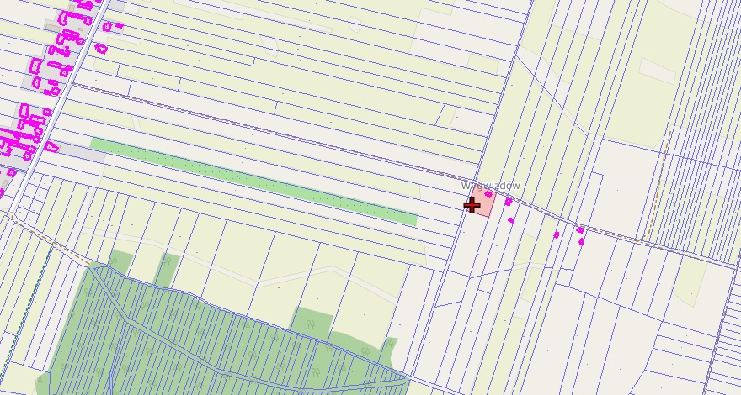

- Nieruchomość gruntowa, oznaczona w ewidencji gruntów i budynków jako działka Nr 110/2 o pow. 4621m², położona w miejscowości Sołtyków
Cena wywoławcza nieruchomości: 165 000 zł
Zgodnie z przepisami ustawy z dnia 11 marca 2004 r. o podatku od towarów i usług
(Dz. U. z 2023r., poz. 1598 z poźn. zm.) sprzedaż nieruchomości zwolniona jest z podatku VAT.

  - Nieruchomość zlokalizowana w miejscowości Sołtyków, położona przy ul. Piaskowej, tj. utwardzonej drodze gminnej o nawierzchni bitumicznej;
  - Teren płaski, bez zróżnicowanych poziomów, w kształcie wydłużonego czworokąta. Długość działki ok. 261m, szerokość od strony północnej ok. 21m a od strony południowej ok. 10m.
  - Dostęp do sieci elektro – energetycznej, wodociągowej i gazowej.
  - Działka w większości porośnięta samosiewami drzew oraz krzewów.
  - Nieruchomość w studium uwarunkowań i kierunków zagospodarowania przestrzennego Miasta i Gminy Skaryszew wskazana jest na głębokość ok. 155m od drogi pod tereny produkcyjno – usługowe, zaś w pozostałej części pod tereny zieleni izolacyjnej.
  - Sąsiedztwo stanowią nieruchomości z nieliczną zabudową mieszkaniową jednorodzinną oraz grunty niezabudowane. Od zachodu działka sąsiaduje zaś
z nieruchomością wykorzystywaną jako baza transportowa.
  - Brak KW, stan prawny uregulowany na podstawie decyzji Wojewody Mazowieckiego nr WRR-R-77101/36/03 DK
  - Z uwagi na fakt, że wg zapisów ewidencji gruntów i budynków jest to nieruchomość oznaczona jako Ls VI – w nabyciu mają zastosowanie przepisy ustawy z dnia 28 września 1991r. o lasach (Dz.U. z 2023r. poz. 1356 z póź. zm.).
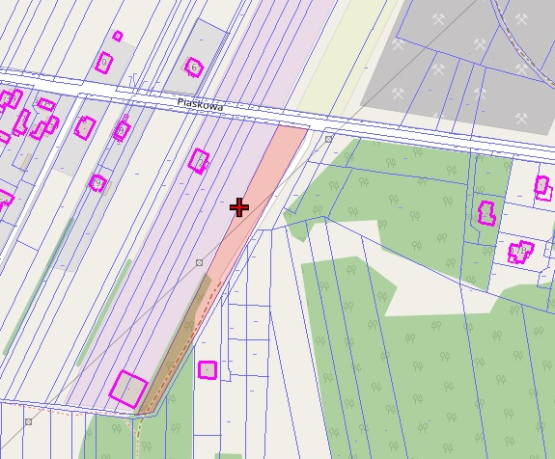

_____________________________________________________________________
- Sprzedaż w/w nieruchomości następuje na podstawie przepisów Ustawy
o gospodarce nieruchomościami z dnia 21 sierpnia 1997r. (Dz. U. z 2023r. poz. 344
z późn. zm.).
- Przetarg odbędzie się w dniu 17.11.2023r. w Urzędzie Miasta i Gminy Skaryszew, pokój nr 19, zgodnie z poniższym zestawieniem:

Lp. | Oznaczenie nieruchomości | Położenie | Cena wywoławcza | Wysokość wadium | Termin  i godzina przetargu
1 | nr 868/2 | Gębarzów | 70 200zł | 7 020zł | 17.11.2023r. - godz. 9.00
1 | nr 110/2 | Sołtyków | 165 000zł | 16 500zł | 17.11.2023r. - godz. 9.30

- Wadium należy wpłacać na konto Urzędu Miasta i Gminy Skaryszew BS Skaryszew Nr rachunku 86 9150 0009 0011 0839 2000 0010, z takim wyprzedzeniem, aby najpóźniej w dniu 14.11.2023r. (włącznie) środki pieniężne znalazły się na w/w rachunku bankowym.
- Do przetargu należy przystąpić osobiście lub przez pełnomocnika legitymującego się pełnomocnictwem szczególnym potwierdzonym notarialnie. W przypadku ustawowej wspólności majątkowej wadium na przetarg należy wnosić przez oboje małżonków. Na przetargu wymagana jest obecność obojga małżonków lub pełnomocnictwo ogólne udzielone przez nieobecnego na przetargu małżonka do uczestnictwa w przetargu
w jego imieniu i składania oświadczeń związanych z przetargiem. Osoby przystępujące do przetargu będą zobowiązane do złożenia oświadczenia o wyrażeniu zgody na przetwarzanie ich danych osobowych w zakresie związanym z przeprowadzeniem procedury sprzedaży przedmiotowej nieruchomości w przetargu.
- Uczestnik przetargu winien legitymować się dowodem tożsamości (dowód osobisty lub paszport).
- Wpłacone wadium zwraca się niezwłocznie po odwołaniu albo zamknięciu przetargu, jednak nie później niż przed upływem 3 dni od dnia, odpowiednio: odwołania przetargu, zamknięcia przetargu, unieważnienia przetargu, zakończenia przetargu wynikiem negatywnym. Wadium wniesione w pieniądzu przez uczestnika przetargu, który przetarg wygra, zalicza się na poczet ceny nabycia nieruchomości.
- Przetarg jest ważny bez względu na liczbę uczestników przetargu, jeżeli przynajmniej jeden uczestnik zaoferuje co najmniej jedno postąpienie powyżej ceny wywoławczej.
O wysokości postąpienia decydują uczestnicy przetargu, z tym, że postąpienie nie może wynosić mniej niż 1% ceny wywoławczej, z zaokrągleniem w górę do pełnych dziesiątek złotych.
- Cena sprzedaży nieruchomości jest płatna jednorazowo i podlega zapłacie
z odpowiednim wyprzedzeniem tak, aby środki pieniężne znalazły się na rachunku Urzędu Miasta i Gminy w Skaryszewie najpóźniej w przeddzień zawarcia umowy przenoszącej własność.
- Wszelkie koszty i opłaty związane z nabyciem nieruchomości ponosi Nabywca nieruchomości.
- Niestawienie się Nabywcy nieruchomości bez usprawiedliwienia do zawarcia umowy notarialnej w terminie i miejscu wyznaczonym przez Burmistrza Miasta i Gminy Skaryszew lub nie wpłacenie w terminie należności, o której mowa powyżej, może

spowodować odstąpieniem od zawarcia umowy, a wpłacone wadium nie będzie podlegało zwrotowi.
- Sprzedaż nieruchomości odbywa się według stanu prawnego uwidocznionego
w ewidencji gruntów. Okazania granic geodezyjnych nieruchomości lub ewentualnego ich wznowienia nabywca dokona we własnym zakresie i na własny koszt.
- Przy nabywaniu nieruchomości przez cudzoziemców mają zastosowanie przepisy wynikające z ustawy z dnia 24 marca 1920 r. o nabywaniu nieruchomości przez cudzoziemców (t.j. Dz. U. z 2017 r., poz. 2278 ze zm.).
- Zastrzega się prawo unieważnienia przetargu lub jego odwołania z ważnych powodów.
- Wszelkie informacje dotyczące powyższych nieruchomości można uzyskać w Urzędzie Miasta i Gminy w Skaryszewie, ul. J. Słowackiego 6, pok. nr 40 lub 44, oraz pod nr tel. 48 610 30 89 wew. 142 lub 116.
- Burmistrz Miasta i Gminy Skaryszew informuje, iż powyższe ogłoszenie zostało wywieszone na tablicy ogłoszeń w Urzędzie Miasta i Gminy w Skaryszewie, ul.
J. Słowackiego 6 oraz opublikowane na stronie urzędu https://bip.skaryszew.pl/

